**Universidad Politécnica de Victoria**

Ingeniería en Tecnologías de la Información

**Portafolio de Evidencias**

Alumno: **Jesús Ángel Nuñez Márquez**

Docente: Edith Anabel González Guevara

**Habilidades Gerenciales**

Ciudad Victoria, Tamaulipas, Abril-Agosto 2024

**Misión y visión**

**Misión**

Formar investigadores altamente calificados, con reconocida capacidad científico–tecnológica, que participen en la solución de problemas que contribuyan al progreso de México con un sentido humanista y de desarrollo sustentable.

**Visión**

Ser un posgrado con reconocimiento nacional e internacional por la calidad de sus programas académicos, la aportación científico–tecnológica y el desempeño profesional, capacidad y compromiso de la comunidad que lo conforman.

**Valores**

* **Respeto:** Es la consideración y valoración especial ante alguien y algo.
* **Lealtad:** Sentimiento de respeto y fidelidad a los propios principios morales, a los compromisos establecidos o hacia alguien.
* **Responsabilidad:** es dar cumplimiento a las obligaciones.
* **Integridad**: Es la práctica de ser una persona honesta, respetuosa, adherirse a nuestros valores y tomar sistemáticamente decisiones positivas, incluso cuando nadie esté mirando.

**Perfil de Egreso**

**Perfil de Ingreso**

* Haber aprobado en su totalidad el plan de estudios de nivel medio superior.
* Cubrir los requisitos señalados en la convocatoria
* Presentar la solicitud correspondiente.
* Ser aceptado mediante el proceso de selección que al efecto tenga establecida la Universidad.
* Cubrir las cuotas establecidas por la Universidad.
* Presentar certificado original de estudios de educación media superior.
* En caso de extranjeros, presentar la documentación escolar legalizada que acredite sus estudios correspondientes.

**Perfil de Egreso**

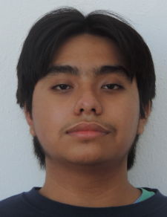El ingeniero en Tecnologías de la Información es un profesionista con la capacidad para analizar, diseñar, desarrollar e implementar sistemas basados en el uso de computadoras. Aplica sus conocimientos para dar solución a necesidades diversas en aplicaciones comerciales, industriales, técnicas y de negocios en general. Tiene la capacidad para administrar redes, centros de cómputo, utilizar software de aplicación y realizar investigación relacionada con las tecnologías de la información

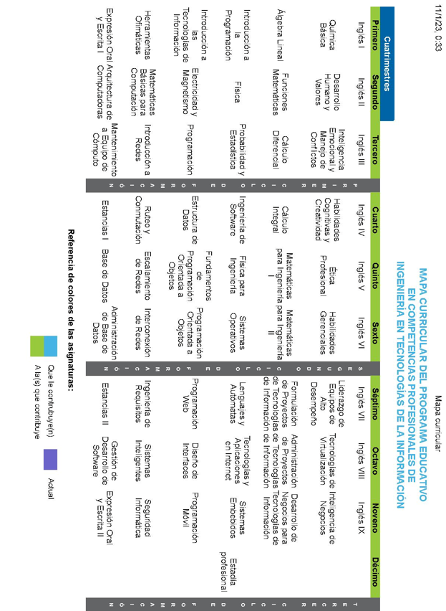

**Contenidos**

Propósito de aprendizaje: El alumno planificara sus aspiraciones propósitos y metas, mediante estrategias de planeación, herramientas de calidad y técnicas de negociación para el cumplimiento de su plan de vida y el desarrollo de sus habilidades gerenciales.

**Unidad 1**

**Bases del proceso administrativo y planeación estratégica**

**Propósito**: El alumno estructurara una planeación estratégica personal y profesional para impulsar el logro de sus potencialidades y realización humana.

**Tema 1:** El proceso administrativo y sus componentes   
**Tema 2:** Planeación estratégica personal y profesional   
**Tema 3:** Organización  
**Tema 4:** Dirección  
**Tema 5:** Control

**Unidad 2**

**Fundamentos de la negociación**

**Propósito**: El alumno promoverá códigos de ética profesionales y organizacionales para contribuir al desarrollo de la responsabilidad social.

**Tema 1:** Ética profesional

**Tema 2:** Códigos de la ética

**Evaluación**

|  |  |
| --- | --- |
| **Rasgos** | **Puntuación** |
| Evidencia Actitudinal | 10 |
| Evidencia del Proceso | 15 |
| Evidencia de Desempeño | 25 |
| Evidencia Cognitiva | 10 |
| Participación | 20 |
| Portafolio Completo | 20 |
| Total | 100 |



**Unidad 1**



**Tema 1:** Generalidades de la ética como ciencia.

**Tema 2:** Actos humanos.

**Tema 3:** Juicio ético.

**Propósito**: El alumno elaborara juicios éticos de los actos humanos, para conducir su comportamiento de manera ética y coadyouback a una convivencia armónica.

**Introducción a la ética**

**Actividad 1**

1. **Soy paciente.**
2. **Se programar.**
3. **Soy autodidacta.**
4. **Se armar computadoras.**
5. **Se Ingles**
6. **Soy dedicado en lo que me interesa.**

**Actividad 2**

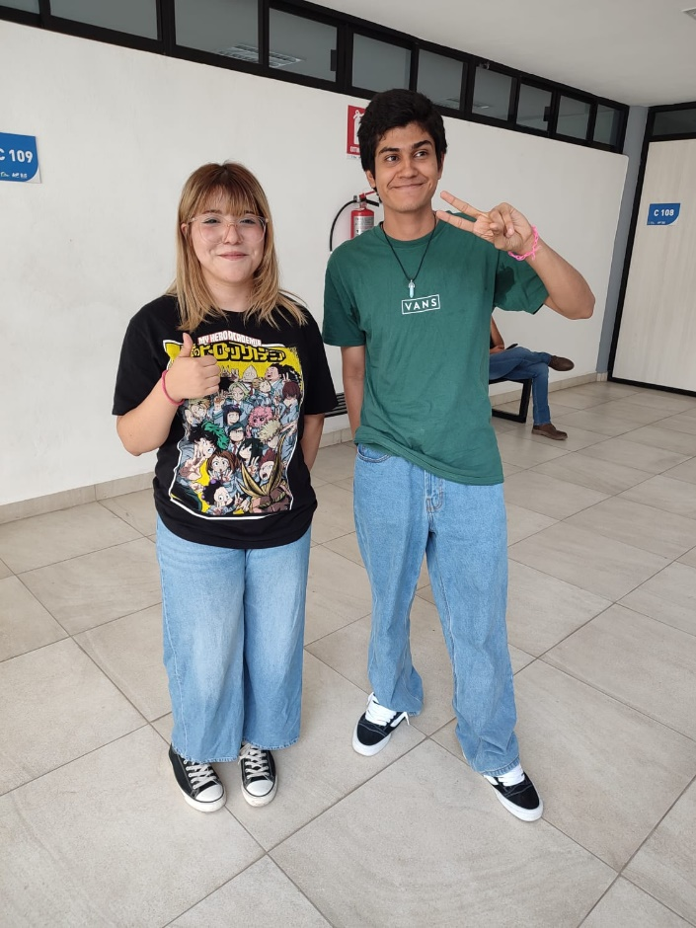

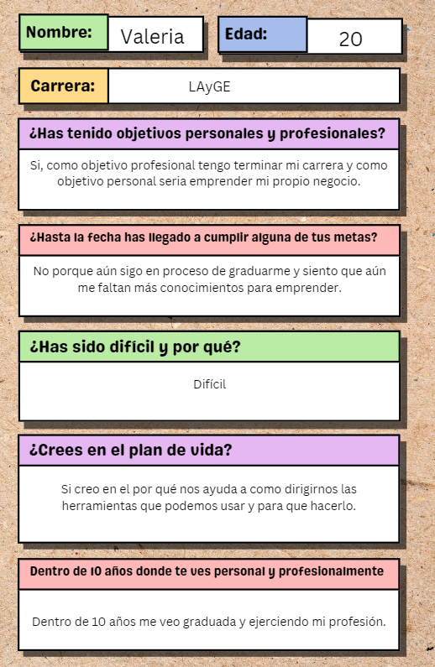

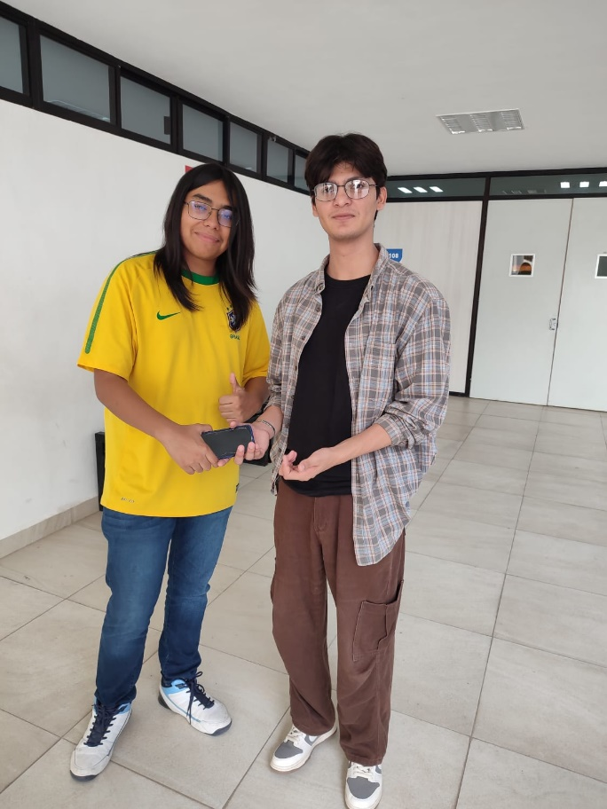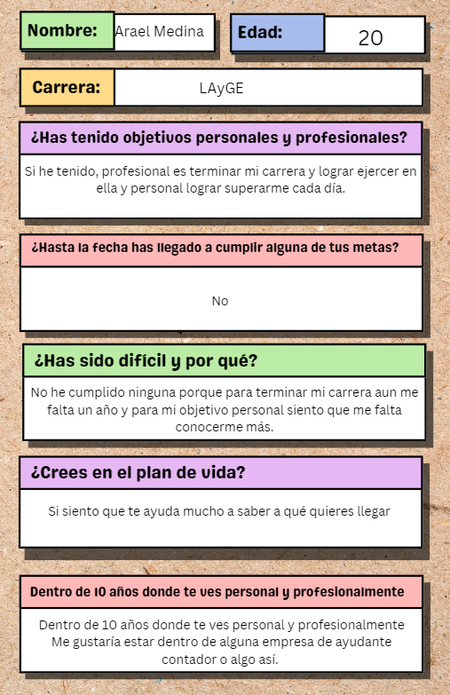

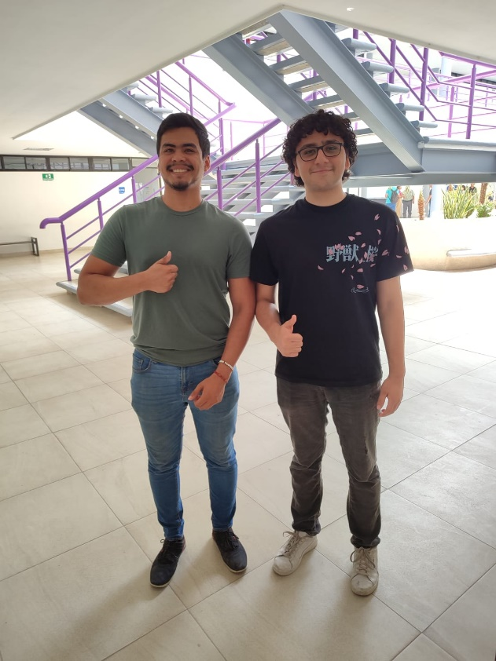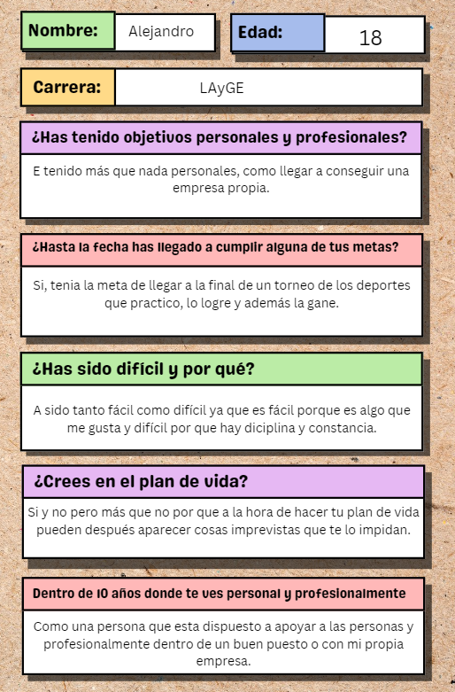

Nombre: Dariana Diaz

Edad: 18

Carrera: LAyGE

¿Has tenido objetivos personales y profesionales?

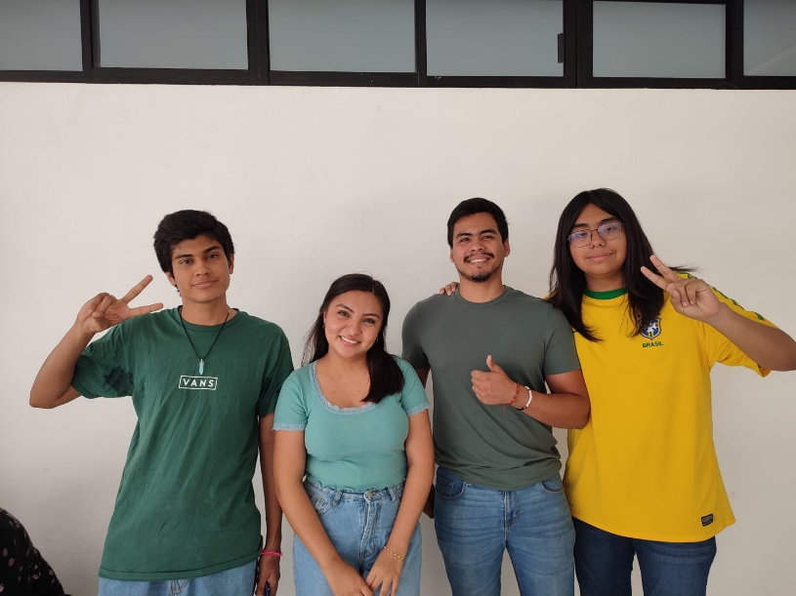Si, como personales es tener una buena alimentación y tener un buen físico y profesional tener una empresa propia.

¿Hasta la fecha has llegado a cumplir alguna de tus metas?

Si e logrado tener una buena alimentación.

¿Has sido difícil y por qué?

A sido difícil porque hay mucha presión social en comer comida chatarra

¿Crees en el plan de vida?

Si ya que creo que te ayuda a enfocarte y tener una guía de como cumplir tus metas.

Dentro de 10 años donde te ves personal y profesionalmente

Personalmente me veo con una familia, con hijos y esposo y profesionalmente teniendo mi propia empresa.

Nombre: Emily.

Edad: 19.

Carrera: Comercio.

¿Has tenido objetivos personales y profesionales?

Si, personales ser más estudiosa, profesionales: terminar la carrera

¿Hasta la fecha has llegado a cumplir alguna de tus metas?

No

¿Has sido difícil y por qué?

Difícil, porque me distraigo bastante

¿Crees en el plan de vida?

Si, siento que te ayuda a estar más centrado y te ayuda a veces

Dentro de 10 años donde te ves personal y profesionalmente

No se, siento que me veo más madura emocionalmente y profesionalmente me veo en un trabajo.